Sygic - Importar/Exportar GPX

A partir de la versión 22.0.4 (Android) y 22.0.3 (iOS) de Sygic GPS Navigation, los usuarios tienen la posibilidad de importar/exportar archivos .gpx en/de la aplicación.

- Procedimiento de importación
Si ya tienes un archivo .gpx en tu dispositivo (en archivos, correo electrónico, en messenger, etc.) y deseas utilizarlo con Sygic, basta con tocar el archivo para abrirlo y seleccionar la aplicación Sygic GPS Navigation. La ruta se mostrará después en la aplicación.

Pasos en Android
- Busca el archivo .gpx en tu dispositivo;
- Pulsa en el archivo;
- Selecciona la aplicación Sygic para abrir el archivo y pulsa "Solo una vez" o "Siempre" según tus preferencias (Nota: Si Sygic es la única aplicación instalada que puede abrir archivos .gpx, este paso se omite y el archivo se abre automáticamente en Sygic);
- La ruta se muestra en la aplicación Sygic.

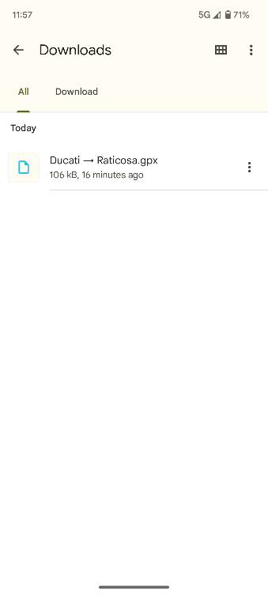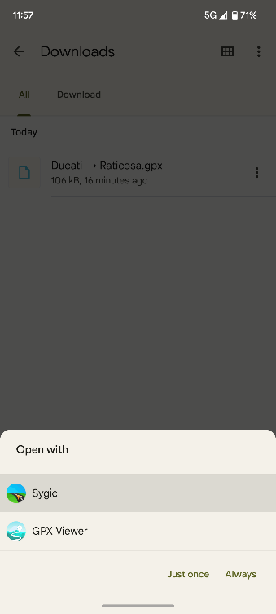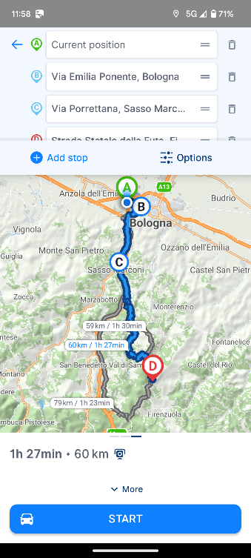
3
4
1
2

Pasos en iOS
- Busca el archivo .gpx en tu dispositivo;
- Pulsa en el archivo;
- Pulsa el botón Compartir ;
- Selecciona la aplicación Sygic para abrir el archivo y tócalo;
- La ruta se muestra en la aplicación Sygic.

1
2
3
5
4

- Procedimiento de exportación
Si deseas exportar una ruta de la aplicación Sygic GPS Navigation, sigue estas instrucciones (válidas para los sistemas operativos iOS y Android):

- Crea una ruta en la aplicación Sygic GPS Navigation (consulta este tutorial Iniciar la ruta para más detalles);
- Desliza hacia arriba la barra de información situada en la parte inferior de la pantalla;
- Pulsa en "Exportar";
- Selecciona dónde deseas exportar el archivo.

4
3
2
1

